Учреждение образования
«БЕЛОРУССКИЙ ГОСУДАРСТВЕННЫЙ ТЕХНОЛОГИЧЕСКИЙ УНИВЕРСИТЕТ»

Лабораторная работа №7
Отладка программ

Выполнила: Загнетова Мария Игоревна 10ПИ

Минск 2024
Задание | Краткие теоретические сведения
1. Записать условие задачи для программы, представленной в правой части.  Выполнить прокрутку для одной из программ лабораторной работы № 6. | 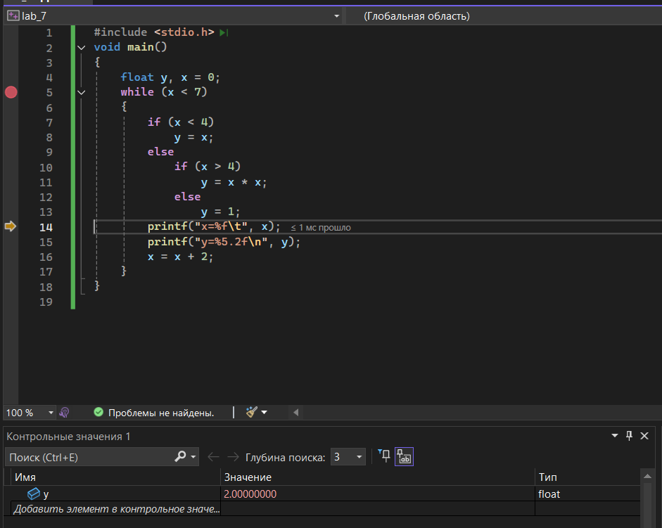  #include <stdio.h>  void main()  {  float y, x = 0;  while (x < 7)  {  if (x < 4)  y = x;  else  if (x > 4)  y = x * x;  else  y = 1;  printf("x=%f\t", x);  printf("y=%5.2f\n", y);  x = x + 2;  }  }
1. Записать условие задачи для программы, представленной в правой части.  Выполнить прокрутку для одной из программ лабораторной работы № 6. | 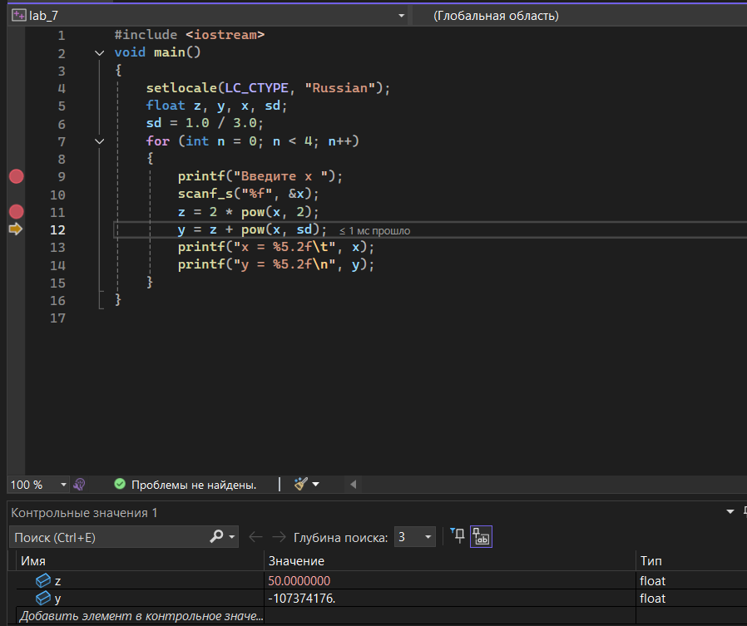  #include <iostream>  void main()  {  setlocale(LC_CTYPE, "Russian");  float z, y, x, sd;  sd = 1.0 / 3.0;  for (int n = 0; n < 4; n++)  {  printf("Введите x ");  scanf_s("%f", &x);  z = 2 * pow(x, 2);  y = z + pow(x, sd);  printf("x = %5.2f\t", x);  printf("y = %5.2f\n", y);  }  }
2. Выполнить программу из п. 1 с использованием средства интерактивной отладки Шаг с обходом.  Внести изменения в программу с тем, чтобы появились ошибки (например, заменить == на = или убрать строчку x = x + 2; и т. п.). Проверить, как будет выполняться отладка по шагам с обходом. | 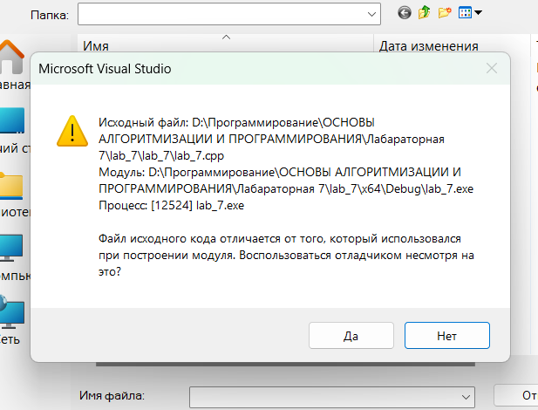  void main()  {  float y, x = 0;  while (x < 7)  {  if (x < 4)  y = x;  else  if (x > 4)  y = x * x  else  y = 1;  printf("x=%f\t", x);  printf("y=%5.2f\n", y);  x = x + 2;  }  }  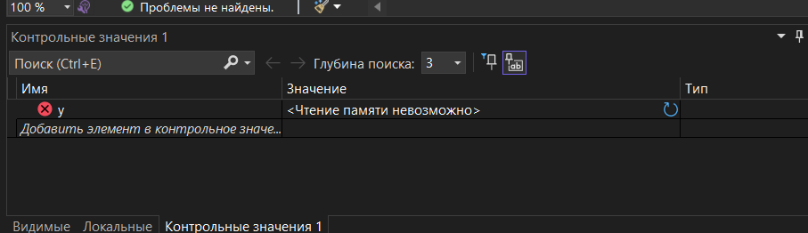
3. Выполнить программу из п. 1 с использованием средства интерактивной отладки Шаг с заходом.  Проанализировать изменения, происходящие в процессе отладки. | 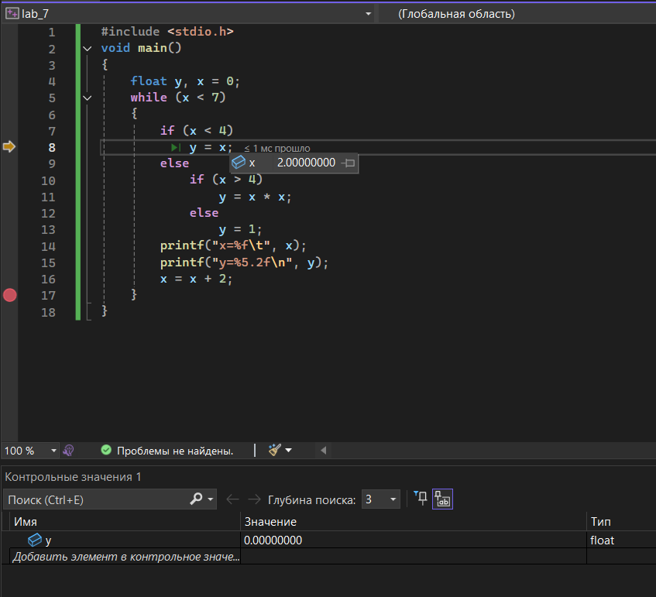  #include <stdio.h>  void main()  {  float y, x = 0;  while (x < 7)  {  if (x < 4)  y = x;  else  if (x > 4)  y = x * x;  else  y = 1;  printf("x=%f\t", x);  printf("y=%5.2f\n", y);  x = x + 2;  }  }
4. Выполнить программу п. 1 с использованием средств планируемой отладки, установив точки останова на операторах вывода и пошагово проследив вывод значений на консоль.  Удалить точки останова | #include <stdio.h>  void main()  {  float y, x = 0;  while (x < 7)  {  if (x < 4)  y = x;  else  if (x > 4)  y = x * x;  else  y = 1;  printf("x=%f\t", x);  printf("y=%5.2f\n", y);  x = x + 2;  }  }  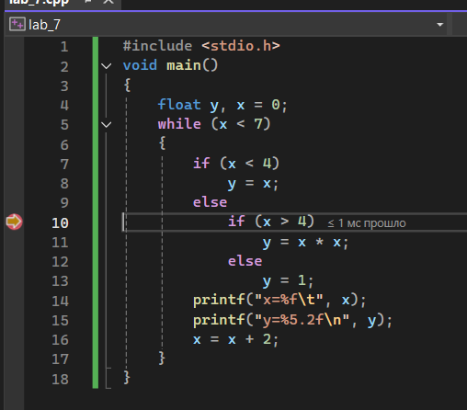

5. Создать исполняемый файл без отладочной информации Release.  Объяснить назначение папок и файлов решения проекта.  Выполнить файл с расширением *.exe в пап-ке Debug. | 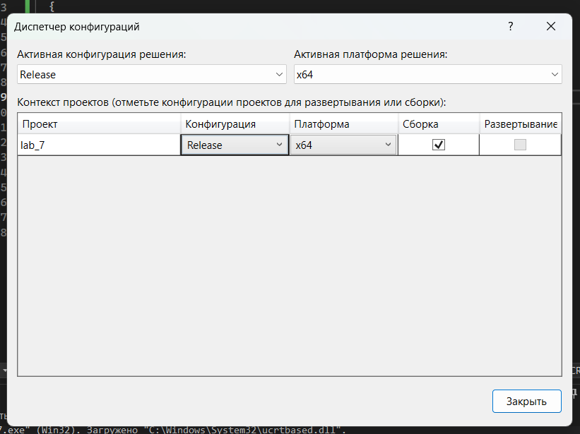
6.  (7) | 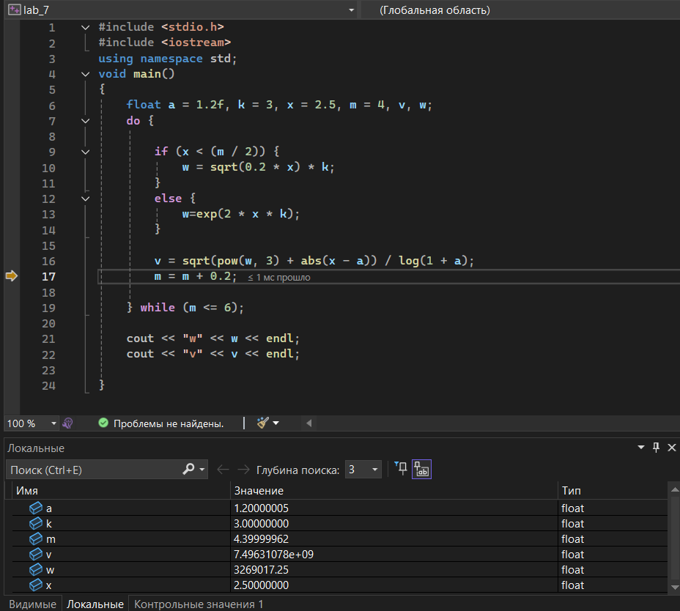  #include <stdio.h>  #include <iostream>  using namespace std;  void main()  {  float a = 1.2f, k = 3, x = 2.5, m = 4, v, w;  do {  if (x < (m / 2)) {  w = sqrt(0.2 * x) * k;  }  else {  w=exp(2 * x * k);  }  v = sqrt(pow(w, 3) + abs(x - a)) / log(1 + a);  m = m + 0.2;  } while (m <= 6);  cout << "w" << w << endl;  cout << "v" << v << endl;  }

Дополнительные задания

Задание | Краткие теоретические сведения
Даны натуральные числа m, n. Используя перебор значений, получить все меньшие n натуральные числа, квадрат суммы цифр которых равен m.  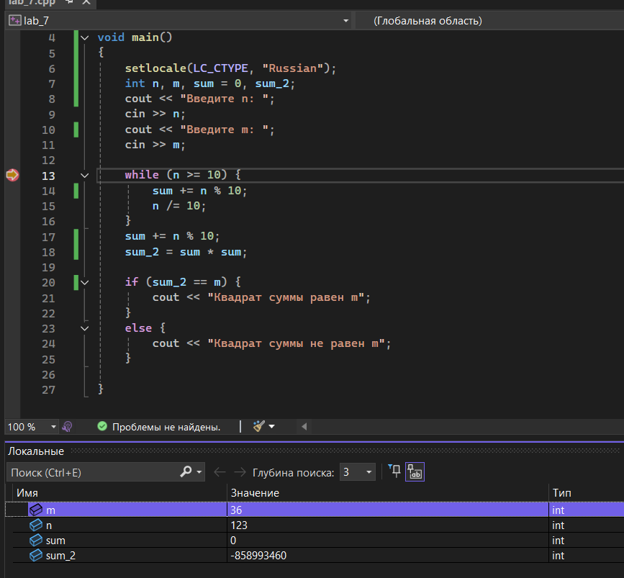 | #include <stdio.h>  #include <iostream>  using namespace std;  void main()  {  setlocale(LC_CTYPE, "Russian");  int n, m, sum = 0, sum_2;  cout << "Введите n: ";  cin >> n;  cout << "Введите m: ";  cin >> m;  while (n >= 10) {  sum += n % 10;  n /= 10;  }  sum += n % 10;  sum_2 = sum * sum;  if (sum_2 == m) {  cout << "Квадрат суммы равен m";  }  else {  cout << "Квадрат суммы не равен m";  }  }  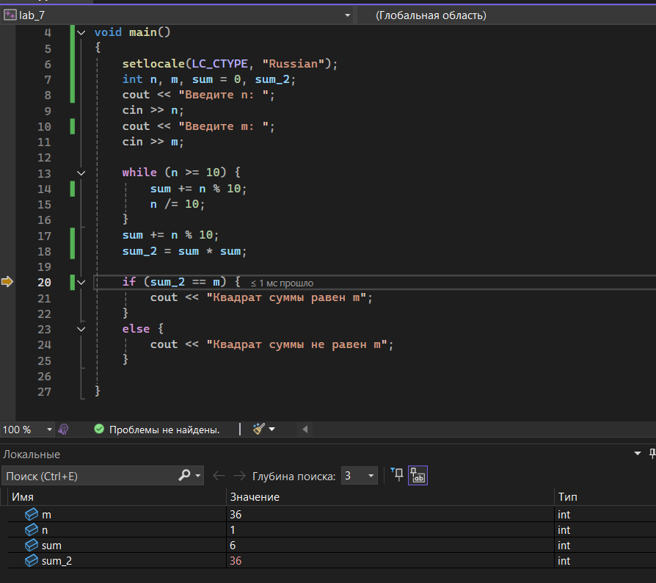
2. Составить алгоритм, определяющий, сколько существует способов набора одного рубля при помощи монет достоинством 50 коп., 20 коп., 5 коп. и 2 коп. | 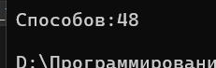  #include <iostream>  using namespace std;  int main() {  setlocale(LC_ALL, "RU");  int ways = 0;  for (int a = 0; a <= 2; a++) {  for (int b = 0; b <= 5; b++) {  for (int c = 0; c <= 20; c++) {  for (int d = 0; d <= 50; d++) {  if ((a * 50 + b * 20 + c * 5 + d * 2) == 100)  {  ways++;  }  }  }  }  }  cout << "Способов:" << ways << endl;  }
3. Имеются два сосуда. В первом сосуде находится C1 литров воды, во втором – C2 литров воды. Из первого сосуда переливают половину воды во второй сосуд, затем из второго переливают половину в первый сосуд, и т. д. Сколько воды окажется в обоих сосудах после 12 переливаний? | 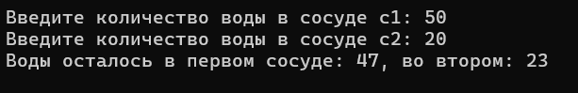  #include <iostream>  using namespace std;  void main()  {  setlocale(LC_ALL, "ru");  int c1, c2;  cout << "Введите количество воды в сосуде c1: ";  cin >> c1;  cout << "Введите количество воды в сосуде c2: ";  cin >> c2;  for (int i = 0; i <= 12; i++) {  c2 += c1 / 2;  c1 -= c1 / 2;  c1 += c2 / 2;  c2 -= c2 / 2;  }  cout << "Воды осталось в первом сосуде: " << c1 << ", во втором: " << c2 << endl;  }
 | 